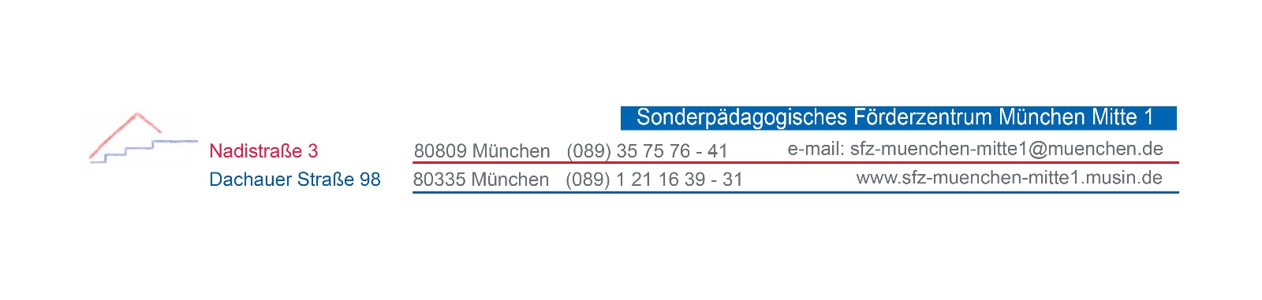 | Natur und Technik | schulhausinternes  Curriculum
 | Übersicht | Jahrgangsstufe 6

Kompetenzerwartungen und Inhalte nach dem Mittelschullehrplan PLUS | Inhalte und Kompetenzen nach dem Förderschullehrplan PLUS | Wann im Schuljahr?
6.2.1 Eigenschaften und  Bedeutung von Wasser | Lernbereich 5:  Technik und Kultur  5.2 Werkzeuge und Geräte anwenden  5.3 Mit Energie verantwortungsvoll  umgehen
6.2.2 Lebensraum Gewässer | Lernbereich 2:  Mensch und Natur  - Elementare naturwissenschaftliche Phänomene
6.3.1 Pubertät und  vorgeburtliche  Entwicklung | Lernbereich 2:  Mensch und Natur  2.1 Menschlicher Organismus
6.4.1 Kräfte | Lernbereich 5:  Technik und Kultur  5.2 Werkzeuge und Geräte anwenden  5.3 Mit Energie verantwortungsvoll  umgehen
6.4.2 Werkzeuge als  Kraftwandler;  Arbeit, Energie | Lernbereich 5:  Technik und Kultur  5.2 Werkzeuge und Geräte anwenden  5.3 Mit Energie verantwortungsvoll  umgehen
6.4.3 Bewegung | Lernbereich 5:  Technik und Kultur  5.2 Werkzeuge und Geräte anwenden  5.3 Mit Energie verantwortungsvoll  umgehen

